贵阳市城市规划管理技术规定（试行）

为切实加强我市城市规划管控，协调空间布局，确保规划有序、有效实施，根据《中华人民共和国城乡规划法》《贵州省城乡规划条例》等法律、法规的规定，为补充完善《贵阳市城市规划技术管理办法》内容，结合贵阳市实际制定本规定。

第一章 导则

第一条 编制详细规划，容积率、建筑密度按照附表1的规定执行。

第二条 地上建筑、半地下建筑、地下建筑详见附图1。

第三条 建筑面积的计算按照国家现行有关标准规范执行，国家标准规范没有规定的，按照附录（计算规则）的规定执行。

第四条 建筑密度的计算规则按照附录（计算规则）的规定执行。

第五条 建筑高度的计算规则按照附录（计算规则）的规定执行。

第六条 绿地面积的计算规则按照附录（计算规则）的规定执行。

第七条 建设项目停车位配建标准按照附表2的规定执行。

第八条 居住用地公共管理与公共服务设施、公用设施等配建标准，按照附表3的规定执行。

第九条 日照分析参数按照附表4的规定执行。

第十条 建筑在满足日照要求的基础上，最小间距按以下规定执行：

（一）建筑高度不大于100米的建筑之间平行相对布置时，最小间距应满足以下规定：

1.住宅建筑之间的最小间距按照附表5的规定执行；

2.多层住宅纵墙平行布置时，正面间距折减可按附表6规定换算，详见附图2；

3.多层住宅布置利用南向、东向或者南偏东、南偏西30°以内的坡地高差时，视地形高差的具体尺寸，对间距折减，折减后的间距不得小于13米；30°以内的北向坡，视地形高差的具体尺寸，等比例加大间距；

4.公共建筑之间的最小间距按照附表7的规定执行；

5.住宅建筑与公共建筑之间的最小间距按照附表5的规定执行。

（二）建筑高度大于100米且小于150米的超高层公共建筑间距在附表7规定的基础上增加5米。建筑高度大于等于150米的超高层建筑间距，由自然资源和规划主管部门根据具体情况确定。

（三）住宅建筑之间纵墙或主要采光面成角度相对布置时，最小间距应满足以下规定：

1.当两栋均为多层建筑时，详见附图3。

（1） 纵墙对纵墙的夹角小于等于15°时，按照纵墙对纵墙的间距要求确定，最窄处间距不得小于遮挡物建筑高度的1.0倍，且不得小于13米；

（2）纵墙对纵墙的夹角大于15°小于60°时，最窄处间距不得小于13米；

（3）纵墙对纵墙的夹角大于等于60°小于90°时，按照山墙对纵墙间距控制，最窄处间距不得小于10米。

2.当两栋其中至少一栋为高层建筑时，详见附图4。

（1）两栋建筑的夹角小于等于45度时，其最小间距按平行布置控制；

（2）两栋建筑的夹角大于45度小于等于90度时，其最小间距按垂直布置控制。

（四）建筑之间错位布置时的最小间距按消防间距控制，详见附图5。

（五）工业、仓储建筑之间的最小间距按照消防间距控制；工业、仓储建筑与住宅建筑之间的最小间距按照附表5的规定执行，并应满足消防间距要求；工业、仓储建筑与公共建筑之间的最小间距按照附表7的规定执行，并应满足消防间距要求。

第十一条 建筑平面不规则的，以各立面宽度与其延长线形成的剖面宽度之和为建筑间距计算面宽，并按照本规定分别确定其最小间距。

第十二条 建筑高度大于24米的单层公共建筑与相邻建筑的最小间距，按照本规定的高层公共建筑与相邻建筑最小间距的规定确定。建筑高度小于等于24米的高层建筑裙房与相邻建筑的最小间距，按照本规定中对多层公共建筑与相邻建筑最小间距的规定确定。

第十三条 两栋住宅建筑不开窗部分可以拼接，拼接面叠合宽度不得小于3米，并遵守下列规定：

（一）建筑高度小于等于18米的住宅建筑，拼接后的建筑面宽不得大于80米；

（二）建筑高度大于18米小于等于54米的住宅建筑，拼接后的建筑面宽不得大于70米；

（三）建筑高度大于54米的住宅建筑，原则上不得拼接，确需拼接的，经专家论证，拼接后的建筑面宽不得大于70米，且不得沿重要水体、城市主干路、广场或者公园绿地布置。

第十四条 临城市道路新建、改建、扩建的建（构）筑物，退让规划道路红线的最小距离，按照附表8的规定执行。

第十五条 建设项目的机动车出入口优先选择设置在较低等级的城市道路上，并应当符合下列规定：

（一）确需在主干路上设置出入口，出入口距上游交叉口不应小于50米，距下游交叉口不应小于70米，条件不允许的建设项目出入口设置在建设项目最远端；

（二）在次干路上设置出入口，出入口距上游交叉口不应小于30米，距下游交叉口不应小于50米，条件不允许的建设项目出入口设置在建设项目最远端；

（三）在支路上设置出入口，出入口距离主干路相交的交叉口不应小于50米，距离次干路相交的交叉口不应小于30米，距离支路相交的交叉口不应小于20米，条件不允许的建设项目出入口设置在建设项目最远端；

（四）入口门禁系统距离小区内部道路不宜小于10米，距离市政道路红线不宜小于20米。出口门禁系统应设在平坡段或缓坡段（坡度小于或等于3%）。

第十六条 高压走廊宽度按照附表9的规定执行。

第十七条 架空线路其他规划管控要求按照附表9的规定执行。

第十八条 各类电压等级电力线路的规划保护范围按照附表9中电压导线边线延伸距离的规定执行。

第十九条 贵安新区可以参照执行。

本规定未尽事宜，应当按照国家、省、市相关标准规范要求执行。

第二十条 本规定自2024年2月1日起施行。

第二章 附表

附表1

容积率、建筑密度规划指标控制表

|  |  |  |  |  |
| --- | --- | --- | --- | --- |
| 用地性质 | 控制范围及控制指标 | | | |
| 南明区、云岩区 | | 其他区域 | |
| 容积率 | 建筑密度（%） | 容积率 | 建筑密度（%） |
| 居住用地 | 按照《城市居住区规划设计标准》（GB50180-2018）执行。 | | | |
| 商业服务业用地 | 根据实际  项目确定 | ≤60 | 根据实际  项目确定 | ≤50 |
| 工矿、仓储用地 | ≥1.0 | ≥40 | ≥1.0 | ≥40 |
| 注：  1.工矿用地根据项目行业分类需满足“自然资源部关于发布《工业项目建设用地控制指标》的通知”的要求；  2.新型产业用地容积率原则上应大于1.0，不超过3.0；新型产业用地建设项目方案以现行地方政策为准；  3.工矿、仓储用地的容积率及建筑密度均为建议值。 | | | | |

附表2

建设项目停车位配建标准表

|  |  |  |  |  |  |
| --- | --- | --- | --- | --- | --- |
| 序号 | 建筑类型 | | | 基本单位 | 配建指标 |
| 1 | 住宅 | 低层商品房住宅 | | 停车位/户 | 2 |
| 多层及以上商品房住宅 | | 停车位/100㎡建筑面积 | 1 |
| 经济适用房住宅 | | 停车位/户 | 0.6 |
| 回迁安置房住宅 | | 停车位/100㎡建筑面积 | 1 |
| 公租房、保障性租赁住房 | | 停车位/户 | 0.4 |
| 廉租房 | | 停车位/户 | 0.2 |
| 2 | 办公 | 办公 | | 停车位/100㎡建筑面积 | 0.7 |
| 物管、社区用房及配套办公楼 | | 0.7 |
| 3 | 商业 | 综合零售、餐饮、娱乐 | | 停车位/100㎡建筑面积 | 0.7 |
| 专业市场、批发市场 | | 0.5 |
| 配套商业 | | 0.3 |
| 中高档宾馆、旅馆、酒店 | | 停车位/客房 | 0.5 |
| 4 | 文化设施类 | 影剧院、音乐厅、电影院 | | 停车位/100㎡建筑面积 | 2 |
| 会议中心 | | 3 |
| 博物馆、图书馆、展览馆 | | 1 |
| 5 | 体育设施 | | | 停车位/100㎡建筑面积 | 2 |
| 6 | 公园、广场综合类 | 休闲娱乐型 | | 停车位/100㎡占地面积 | 0.2 |
| 自然景观型 | | 停车位/100㎡占地面积 | 0.01 |
| 7 | 医院 | 综合医院、专科医院、独立门诊 | 各类建筑（不含住院楼） | 停车位/100㎡建筑面积 | 1.5 |
| 住院楼 | 停车位/床位 | 0.8 |
| 疗养院 | | 停车位/100㎡建筑面积 | 0.5 |
| 8 | 学校 | 教工 | | 停车位/100名教工 | 30 |
| 高校、中等专业学生 | | 停车位/100名学生 | 1 |
| 高中学生 | | 10 |
| 非寄宿 | 初中、小学学生 | 8 |
| 幼儿园学生 | 4 |
| 寄宿 | 初中、小学学生 | 10 |
| 幼儿园学生 | 8 |
| 9 | 交通枢纽 | 长途汽车客运站 | | 停车位/年平均日每千位旅客 | 4 |
| 火车站 | | 停车位/年平均日每千位旅客 | 5 |
| 客运机场 | | 停车位/年平均日每千位旅客 | 6 |
| 10 | 工业类 | 工业厂房 | | 停车位/100㎡建筑面积 | 0.2 |
| 仓储 | | 停车位/100㎡建筑面积 | 0.1 |
| 注：  1.本表为贵阳市建筑物配建停车泊位的设置标准，表中所列配建指标均为建筑物应配建停车位的最低指标；  2.居住区室外地面停车泊位一般不超过总泊位数的10%；  3.本表车位以小汽车停车位为标准单位，非标准停车位可按停车位面积折算为标准单位计入配建停车位；  4.住宅项目按照住宅需求总车位数3%-5%设置来访公共停车位；  5.地铁站点500米内的商业、办公类建筑，最低可按停车位配建指标的70%配置停车位；  6.配售型保障性住房停车位配建标准不应低于经济适用房住宅配建标准；  7.未列建筑类型，参照相近建筑类型配建停车位指标；  8.地铁、公共交通沿线停车配置按相关规定执行。 | | | | | |

附表3-1

社区级配套设施规划建设控制要求表

（15分钟生活圈居住区服务人口5—10万人，10分钟生活圈居住区服务人口1.5—2.5万人，户均2.7人。）

|  |  |  |  |  |  |  |  |
| --- | --- | --- | --- | --- | --- | --- | --- |
| 序号 | 设施名称 | 15分钟生活圈 | 10分钟生活圈 | 设置要求 | | | 备注 |
| 千人指标 | 建筑面积（㎡） | 用地面积（㎡） |
| 1 | 初中* | ▲ | △ | 35 | — | 旧城改造：≥17㎡/人  新建居住区：≥22㎡/人 | 应独立占地，不宜大于36班。 |
| 2 | 小学* | — | ▲ | 65 | — | 旧城改造：≥13㎡/人  新建居住区：≥18㎡/人 | 应独立占地，不宜大于36班。 |
| 3 | 体育场（馆）或全民健身中心 | △ | — | — | ≥2000 | — | 可联合建设，且不得小于建筑面积0.1㎡/人。 |
| 4 | 大型多功能运动场地 | ▲ | — | — | — | ≥3150 | 宜独立占地，可结合公共绿地等公共活动空间统筹布局。 |
| 5 | 中型多功能运动场地 | — | ▲ | — | — | ≥1310 | 宜独立占地，可结合公共绿地等公共活动空间统筹布局。 |
| 6 | 卫生服务中心（社区医院）* | ▲ | — | — | ≥1700 | — | 可联合建设，应设置在建筑1-3层且有专用出入口。 |
| 7 | 养老院、老年养护院* | ▲ | — | — | ≥3500 | ≥1750 | 宜独立占地，布局宜靠近社区医院、社区服务中心等设施。 |
| 8 | 文化活动中心（含青少年、老年活动中心）* | ▲ | — | — | ≥3000 | — | 可联合建设。 |
| 9 | 社区服务中心 | ▲ | — | — | ≥700 | — | 可联合建设。 |
| 10 | 司法所 | ▲ | — | — | ≥80 | — | 可联合建设。 |
| 11 | 派出所 | △ | — | — | ≥1000 | ≥1000 | 宜独立占地，如用地紧张可联合建设，但必须有独立出入口。 |
| 12 | 农贸市场、生鲜超市 | △ | ▲ | — | ≥1000 | — | 可联合建设，且不得小于建筑面积80㎡/千人。 |
| 13 | 开闭所* | ▲ | △ | — | ≥200 | ≥500 | 宜独立占地。 |
| 14 | 燃气调压站* | △ | △ | — | 50 | 100-200 | 可联合建设，根据专项规划设置。 |
| 15 | 垃圾转运站* | △ | △ | — | — | — | 应独立占地，根据专项规划设置。 |
| 16 | 公交首末站* | △ | △ | — | — | — | 可联合建设，根据专项规划设置。 |
| 17 | 公交车站 | ▲ | ▲ | — | — | — | 宜独立设置。 |
| 18 | 非机动车停车场 | △ | △ | — | — | ≥30 | 可综合设置。 |
| 注：  1.▲为应配建项目，△为根据实际情况按需配建的项目；  2.加*的配件设施，其建筑面积与用地面积规模应满足国家相关规划标准有关规定。 | | | | | | | |

附表3-2

基层级配套设施规划建设控制要求表

（5分钟生活圈居住区服务人口0.5—1.2万人，户均2.7人。）

|  |  |  |  |  |  |  |
| --- | --- | --- | --- | --- | --- | --- |
| 序号 | 设施名称 | 5分钟生活圈  （0.5-1.2万人） | 设置要求 | | | 备注 |
| 千人指标 | 建筑面积（㎡） | 用地面积（㎡） |
| 1 | 社区服务站 | ▲ | — | ≥600 | — | 可联合建设，联合建设时建筑面积不得小于900㎡。 |
| 2 | 文化活动站 | ▲ | — | ≥300 | — |
| 3 | 小型多功能运动场地 | ▲ | — | — | ≥770 | 宜独立占地，可结合绿地合并设置，合并设置时用地面积不得小于920㎡，且不得小于0.15平方米/人。 |
| 4 | 室外综合健身场地 | ▲ | — | — | ≥150 |
| 5 | 幼儿园* | ▲ | 45 | — | 旧城改造：≥14㎡/人  新建居住区：≥15㎡/人 | 应独立占地，不宜大于12班。 |
| 6 | 老年人日间照料中心、托老所* | ▲ | — | ≥350 | — | 可联合建设，根据需求设置休息设施。 |
| 7 | 卫生服务站* | △ | — | ≥150 | — | 可联合建设，应设置在建筑首层且有专用出入口。 |
| 8 | 公厕* | ▲ | — | ≥30 | — | 可联合建设。 |
| 9 | 生鲜超市 | △ | — | — | — | 可联合建设，且不得小于建筑面积80㎡/千人。 |
| 10 | 非机动车停车场 | ▲ | — | — | ≥30 | 可联合建设。 |
| 注：  1.▲为应配建项目， △为根据实际情况按需配建的项目；  2.加*的配件设施，其建筑面积与用地面积规模应满足国家相关规划标准有关规定。 | | | | | | |

附表3-3

街坊级配套设施规划建设控制要求表

（服务人口0.1—0.3万人，户均2.7人。）

|  |  |  |  |  |  |  |
| --- | --- | --- | --- | --- | --- | --- |
| 序号 | 设施名称 | 居住街坊 | 设置要求 | | | 备注 |
| 千人指标 | 建筑面积（㎡） | 用地面积（㎡） |
| 1 | 物业管理与服务用房 | ▲ | — | — | — | 总建筑面积不足10万平方米的，物业服务用房按照总建筑面积3‰的比例配置，最低不得低于90平方米；总建筑面积在10万平方米以上的，物业服务用房的配置以300平方米为起点，超过10万平方米的部分，按照超过部分建筑面积2‰的比例增加配置，超过50万平方米的部分，按照超过部分建筑面积1‰的比例增加配置。 |
| 2 | 儿童老年人活动场地 | ▲ | — | — | ≥170 | 宜独立占地，可结合绿地合并设置，且不得小于0.15平方米/人。 |
| 3 | 室外健身器械 | ▲ | — | — | — |
| 4 | 邮件快递送达设施 | ▲ | — | — | 10 | 可联合设置。 |
| 5 | 再生资源回收点 | ▲ | — | — | 10 | 可联合设置。 |
| 6 | 生活垃圾收集点* | ▲ | — | ≥20 | — | 宜独立设置。 |
| 注：  1.▲为应配建项目， △为根据实际情况按需配建的项目；  2.加*的配件设施，其建筑面积与用地面积规模应满足国家相关规划标准有关规定。 | | | | | | |

附表4

日照技术分析参数表

|  |  |  |  |  |
| --- | --- | --- | --- | --- |
| 技  术  参  数 | 分析标准日 | 大寒 | | 冬至 |
| 分析起止时间（太阳时） | 8:00-16:00 | | 9:00-15:00 |
| 分析点经纬度 | 贵阳市 | 北纬26°34′  东经106°42′ | |
| 分析采样间隔时间 | 1分钟 | | |
| 分析高度 | 有日照要求的建筑底层窗台起 | | |
| 计算方法 | 总有效日照（累计） | | |

附表5

住宅建筑各类朝向平行相对布置时的最小间距表

|  |  |  |  |  |  |
| --- | --- | --- | --- | --- | --- |
| 朝向  最小  间距  朝向 | | 多层建筑 | | 高层建筑 | |
| 纵墙 | 山墙 | 主要采光面 | 次要采光面 |
| 多层  建筑 | 纵墙 | 1.1H且≥13米 | 10米 | 高层建筑位于南、  北侧：30米；  高层建筑位于东、西侧：24米。 | 高层建筑位于南侧：24米；  高层建筑位于北、东、西侧：20米。 |
| 山墙 | — | 7米 | 13米 | 13米 |
| 高层  建筑 | 主要采光面 | — | — | 南北向布置：30米；  东西向布置：24米 | 次要采光面位于南侧：24米；  次要采光面位于北、东、西侧：20米。 |
| 次要采光面 | — | — | — | 15米 |
| 注：  1.纵墙:是指多层住宅建筑卧室、起居室、餐厅、书房、健身房等主要功能房间和阳台开窗面，以及面宽大于15米的所有建筑面；  2.山墙：是指多层住宅建筑仅设置面积不大于1.5平方米的卫生间、厨房、储物间、楼梯间等非主要功能房间窗，且面宽不大于15米的建筑面；  3.主要采光面:是指高层住宅建筑卧室、起居室、餐厅、书房、健身房等主要功能房间和阳台开窗面，和面宽大于20米的所有建筑面；  4.次要采光面：是指高层住宅建筑仅供卫生间、厨房、储物间、楼梯间等非主要功能房间开窗，且面宽不大于20米的建筑面。 | | | | | |

附表6

多层住宅纵墙平行相对布置时不同方位间距折减系数表

|  |  |  |  |  |  |
| --- | --- | --- | --- | --- | --- |
| 方位 | 0°～15°（含） | 15°～30°（含） | 30°～45°（含） | 45°～60°（含） | 60°～90°（含） |
| 折减系数 | 1.0L | 0.9L | 0.8L | 0.9L | 0.95L |
| 注：  1.表中方位为正南向（0°）偏东、偏西的方位角（见附图2）；  2.L为贵阳正南向住宅的标准日照间距；  3.日照间距以南侧、东侧建筑高度计算。 | | | | | |

附表7

公共建筑各类朝向平行相对布置时的最小间距表

|  |  |  |  |  |  |
| --- | --- | --- | --- | --- | --- |
| 朝向  最小  间距  朝向 | | 单、多层建筑 | | 高层建筑 | |
| 纵墙 | 山墙 | 主要采光面 | 次要采光面 |
| 单、多层  建筑 | 纵墙 | 13米 | 10米 | 高层建筑位于南侧：  面宽＜40米：24米、面宽≥40米：30米；  高层建筑位于东侧：  面宽＜40米：20米、面宽≥40米：24米；  高层建筑位于西、北侧：20米。 | 20米 |
| 山墙 | — | 7米 | 13米 | 10米 |
| 高层  建筑 | 主要采光面 | — | — | 南北向布置：  南侧建筑面宽＜40米：24米；  南侧建筑面宽≥40米：30米  东西向布置：  东侧建筑面宽＜40米：20米；  东侧建筑面宽≥40米：24米。 | 次要采光面位于南侧：24米；  次要采光面位于北、东、西侧布置：20米。 |
| 次要采光面 | — | — | — | 15米 |
| 注：  1.纵墙:是指单、多层公共建筑主要功能房间和阳台开窗面，以及面宽大于15米的所有建筑面；  2.山墙：指单、多层公共建筑仅设置面积不大于1.5平方米的卫生间、盥洗间、开水间、储物间、走道、楼梯间等非主要功能房间窗，且面宽不大于15米的建筑面；  3.主要采光面:是指高层公共建筑中除建筑面宽小于等于20米并且仅供卫生间、盥洗间、厨房、储物间、开水间、楼梯间、内走廊等非主要功能房间开窗面以外的建筑面和面宽大于20米的所有建筑面；  4.次要采光面：是指高层公共建筑仅供卫生间、盥洗间、厨房、储物间、开水间、楼梯间、内走廊等非主要功能房间开窗，且建筑面宽不大于20米的建筑面。 | | | | | |

附表8

建筑退让城市道路红线距离控制表

|  |  |  |
| --- | --- | --- |
| 道路红线宽度(W)  退让距离  建筑高度（H） | W＜30米 | W≥30米 |
| H＜24米 | 5米 | 5米 |
| 24≤H＜50米 | 8米 | 10米 |
| 50米≤H＜100米 | 10米 | 12米 |
| 100米≤H＜150米 | 15米 | 15米 |
| H≥150米 | 由自然资源和规划主管部门根据具体情况确定后，报市人民政府批准执行。 | |
| 注：  1.表中数字为控制的下限值；  2.建筑物退让距离，以建筑物及建筑外挑部分沿城市道路一侧实际正投影线计算；  3.建筑物退让市政设施距离视具体情况可纳入建筑物规划用地范围，并用作市政管线、城市轨道、道路拓宽车道等市政公用设施的建设；  4.地下建筑应当退让用地边界不小于5米修建，相邻地块地下建筑连通时除外；  5.地下建筑临城市道路应当退让城市道路红线不小于5米修建。 | | |

附表9

城市电力架空线路走廊宽度控制指标表

|  |  |  |
| --- | --- | --- |
| 线路电压等级  （kV） | 走廊宽度  （m） | 导线边线延伸距离（m） |
| 35 | 15~20 | 10 |
| 110 | 15~25 | 10 |
| 220 | 30~40 | 15 |
| 500 | 60~75 | 20 |

第三章 附图

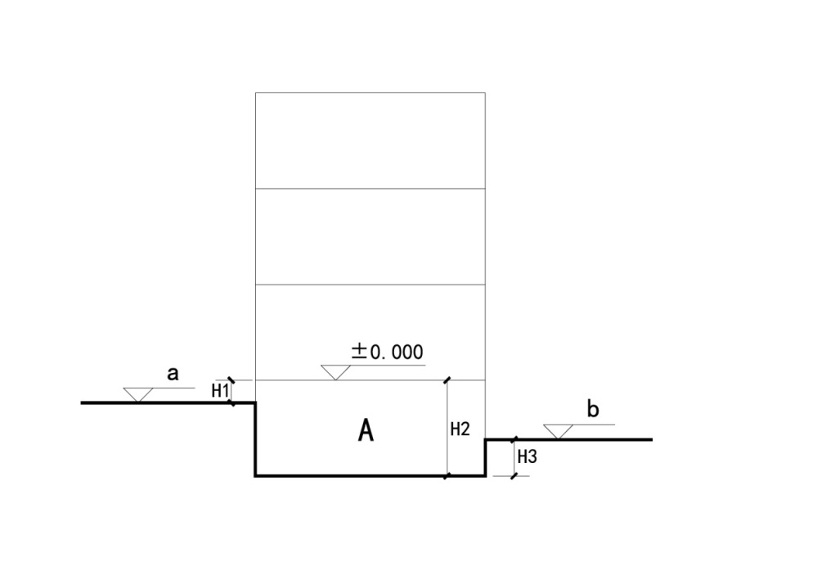附图1

注：H1为±0.00标高与室外较高侧设计地面标高的高差值，H2为地下室或半地下室平均层高，H3为地下室或半地下室地面标高低于室外较低侧设计地面标高的高差值，a为室外较高侧设计地面标高，b为室外较低侧设计地面标高。

1.H1不得大于1.5米；

2.当H3＞H2/2时，A空间为地下建筑；

3.当H3≤H2/2时，A空间为半地下建筑。

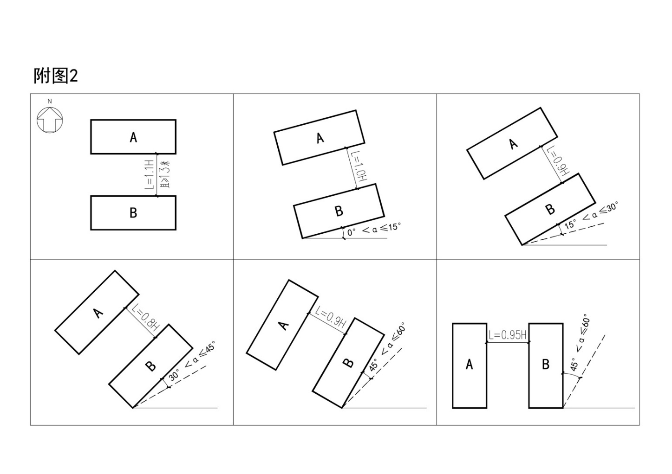附图2

注： A为被遮挡物，B为遮挡物， A、B均为多层住宅建筑， H为遮挡物高度，α为正南向（0°）偏东、偏西方位角。

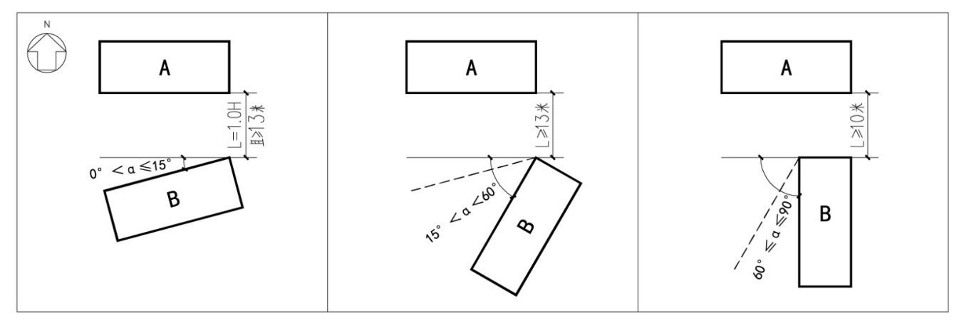附图3

注： A为被遮挡物，B为遮挡物，H为遮挡物高度，A、B均为多层住宅建筑，α为正南向（0°）偏东、偏西方位角。

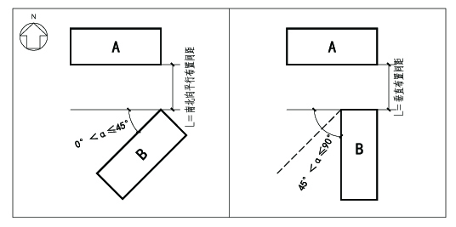附图4

注： A为被遮挡物，B为遮挡物，A、B至少一栋为高层建筑，α为正南向（0°）偏东、偏西方位角。

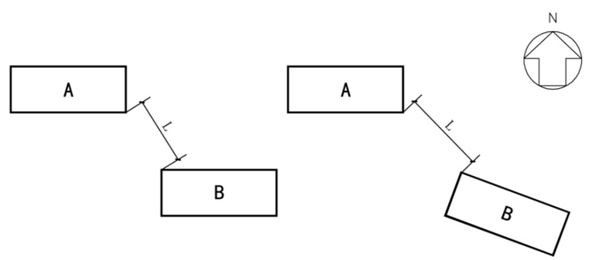附图5

注：A、B互不遮挡时，最小间距L按消防间距控制。

第四章 附录（计算规则）

一、建筑面积计算

建筑面积的计算按照《建筑工程建筑面积计算规范》（GB/T50353-2013）、《民用建筑通用规范》（GB55031-2022）及贵阳市政府、贵阳市自然资源和规划局发布相关文件执行，以上未明确的，按照以下规定执行：

（一）住宅建筑层高大于3.6米，小于等于5.8米（即3.6+2.2）时，不论层内是否设有夹层，其计容建筑面积按该层水平投影面积（不含阳台部分）的2倍计算；当层高大于5.8米，小于等于8.0米（即5.8+2.2）时，不论层内是否设有夹层，其计容建筑面积按该层水平投影面积（不含阳台部分）的3倍计算，以此类推；

（二）底层设置商业服务网点的住宅建筑，其商业部分层高大于4.5米，小于等于6.7米（即4.5+2.2）时，计容建筑面积的计算值按该层水平投影面积的1.5倍计算；层高大于6.7米，小于等于8.9米（即6.7+2.2）时，计容建筑面积的计算值按该层水平投影面积的2倍计算；层高大于8.9米时，计容建筑面积的计算值按该层水平投影面积的3倍计算；

（三）普通集中商业建筑（含设置在商业建筑中的各类配套服务用房在内总建筑面积≤20000平方米或者单层建筑面积≤ 5000平方米），当层高大于6.0米，小于等于8.2米（即6+2.2）时，不论层内是否设有夹层，其计容建筑面积按该层水平投影面积的2倍计算；当层高大于8.2米，小于等于10.4米（即8.2+2.2）时，其计容建筑面积按该层水平投影面积的3倍计算；

（四）大型集中商业建筑（含设置在商业建筑中的各类配套服务用房在内总建筑面积＞20000平方米或者单层建筑面积＞5000平方米），当层高大于6.6米,小于等于8.8米（即6.6+2.2）时，不论层内是否设有夹层，其计容建筑面积按该层水平投影面积的2倍计算；当层高大于8.8米,小于等于11米（即8.8+2.2）时，其计容建筑面积按该层水平投影面积的3倍计算，以此类推，有特殊功能要求的应当专题论证；

（五）办公、酒店（旅馆）、公寓建筑层高大于5.5米、小于等于7.7米(即5.5+2.2)时, 不论其层内是否设有夹层,其计容建筑面积按该层水平投影面积的2倍计算；当层高大于7.7米小于等于9.9米(即7.7+2.2)时, 不论其层内是否设有夹层, 其计容建筑面积按该层水平投影面积的3倍计算，以此类推；

（六）经营性用地中建筑公共部分的门厅、大堂、中庭、会议厅、宴会厅、影剧院等有特殊功能需要的建筑通高部分按一层计算计容建筑面积；

（七）住宅建筑起居室（厅）的套内通高部分（含阳台）不超过该层套型建筑面积的35%且高度不大于7.2米的，该通高部分的计容建筑面积按该层水平投影面积的1倍计算；通高部分超过该层套型建筑面积的35%或者高度大于7.2米的，按照本计算规则第（一）项计算；住宅建筑起居室（厅）之外的其他部分（不含阳台）出现通高情况时，通高部分的计容建筑面积按照本计算规则第（一）项计算；

（八）工业厂房、物流仓库建筑物层高超过8米的，该层计容建筑面积加倍计算；

（九）阳台建筑面积计算：

1.按照《民用建筑通用规范》（GB55031-2022）、《建筑工程建筑面积计算规范》（GB/T 50353-2013）中的规定执行，同时还应符合下列规定：

①每套住宅阳台结构底板水平投影面积之和不超过住宅套型建筑面积30%的，按其投影面积一半计算计容建筑面积；比例超出规定的部分按其水平投影面积计算计容建筑面积；

②阳台底板至顶盖垂直高度达到或超过两个自然层的不封闭阳台，并在底板至顶盖的垂直空间内无水平镂空板、连接横梁、挂墙等结构体时，且阳台结构底板水平投影面积之和不超过住宅套型建筑面积30%的，不计算计容建筑面积，否则，比例超出规定的部分按其水平投影面积计算计容建筑面积；

③住宅建筑中属于一户专有的类似于阳台的空中花园、入户花园、观景平台等，无论其名称如何，只要符合阳台定义的，按阳台计算计容建筑面积；

2.结构板面积据实计入计容建筑面积。

（十）飘窗建筑面积计算：

符合以下条件的飘窗，可不计算建筑面积：

1.突出建筑外墙结构面；

2.窗台板与室内地坪高差不小于0.45米；

3.窗台板外边线至外墙结构面距离不大于0.6米；

不符合以上任一条件的，或者设置在外墙、楼面结构层投影面以内的飘窗，应当按照全面积计入计容建筑面积。

（十一）空调搁板面积计算：

设置分体式空调外机的空调搁板水平总投影面积不大于1.0平方米*居室个数，且总面积不大于4.0平方米的，或设置分户式中央空调外机等的空调搁板总面积不大于4.0平方米的，不计算计容建筑面积；超出部分应按照其水平投影面积计算计容建筑面积。

（十二）花池建筑面积计算：

1.高层住宅建筑不得在阳台外或者外墙外设置花池，低、多层居住建筑在阳台外或者外墙外设置花池的，其放置花盆处及建筑底部须采取防坠落措施；

2.低、多层住宅建筑在阳台外或者外墙外设置花池时，花池底板高于室内地坪或者阳台地坪0.6米的，花池不计入计容建筑面积；

3.花池底板低于室内地坪或者阳台地坪0.6米的，或者在阳台结构底板内设置花池的，按阳台规定计入计容建筑面积；

4.其他建筑设置花池，参照住宅建筑花池建筑面积计算规则执行。

二、建筑密度计算

（一）地上建筑按接触地面的自然层建筑外墙或结构外围最大水平投影面积计入建筑基底面积；

（二）接触地面的落地阳台、飘窗投影面积计入基底面积，不落地的出挑阳台、飘窗不计入基底面积，无柱雨篷、挑檐、构架的水平投影面积不计入基底面积；

（三）有柱连廊按结构投影计算基底面积，无柱连廊设置在两层及以上的不计算基底面积；

（四）有柱架空层按结构投影计算基底面积；

（五）半地下建筑，若消防车能直接进入建筑屋面并到达该建筑消防出入口，且屋面绿化覆土深度大于等于1.5米的，其半地下空间为集中停车库时不计入建筑密度；其半地下空间为商业、办公、仓库等经营性用途的，非掩埋外墙对应的16米进深部分计入基底面积，进深不足16米的据实计入基底面积。

三、建筑高度计算

（一）坡屋顶建筑应分别计算檐口及屋脊高度，檐口高度应按室外设计地坪至屋面檐口或坡屋面最低点的高度计算，屋脊高度应按室外设计地坪至屋脊的高度计算；

（二）平屋顶建筑高度应按室外设计地坪至建筑物女儿墙顶点的高度计算，无女儿墙的建筑应按至其屋面檐口顶点的高度计算；

（三）当同一座建筑有多种屋面形式，或多个室外设计地坪时，建筑高度应分别计算后取其中最大值；

（四）机场、广播电视、电信、微波通信、气象台、卫星地面站、军事要塞等设施的技术作业控制区内及机场航线控制范围内的建筑，建筑高度应按建筑物室外设计地坪至建（构）筑物最高点计算；

（五）历史建筑，历史文化名城名镇名村、历史文化街区、文物保护单位、风景名胜区、自然保护区的保护规划区内的建筑，建筑高度应按建筑物室外设计地坪至建（构）筑物最高点计算；

（六）第（四）、（五）款以外的建筑，屋顶设备用房及其他局部突出屋面用房的总面积不超过屋面面积的1/4时，不应计入建筑高度。

四、建筑层数计算及排列

（一）室内设计标高为正负零的楼层，按排列称为一层。建筑设计文件中应当按楼层顺序标注建筑层数，不得将一层标注为首层或者底层，第一层楼板以上称为二层，按此规则类推至建筑最高层数。层高不大于2.2 米时不计层数；

（二）室内设计标高正负零下面的一层，按排列称为地下一层，地下一层的楼板以下称为地下二层，按此规则类推建筑物地下室最低层数；

（三）室内地面以上的各层之间如设有夹层，则该夹层不计入层数排列，但大型公共建筑内设有中庭的，四周的楼层仍按照本计算规则第三款第（一）项的规定排列称呼；

（四）当室内按楼梯休息平台的标高设置不同标高的楼层为错层，其错层的建筑层数，以标高为正负零的楼层（一层）为标准，第二层楼面标高以下的各层建筑层数为一层（不同标高的楼层应当分别注明标高）， 层数的标注方法按此规则类推；

（五）架空层应计入层数；

（六）层高大于2.2米的设备层应计入层数；

五、地下车库车位数计算规则

地下车库停车位计算规则以交管部门会签方案为准。

六、绿地面积计算规则

（一）绿地应以单块绿地为单位，分别计算其地面绿化、地下建筑及半地下建筑顶面绿化、屋顶绿化、园林铺装(含园路)和景观水体面积；

（二）绿地面积计算的起止界规定：

1.当绿地边界与城市道路临接时，应算至道路红线；当与居住街坊附属道路临接时，应算至路面边缘；当与建筑物临接时，应算至距房屋墙脚1.0米处；当与围墙、院墙临接时，应算至墙脚；

2.当集中绿地与城市道路临接时，应算至道路红线；当与居住街坊附属道路临接时，应算至距路面边缘1.0米处；当与建筑物临接时，应算至距房屋墙脚1.5米处；

3.住宅地块中的集中绿地计算要求：集中绿地内的景观水体、园路和园林铺装可计入绿地面积，但铺装及水系面积应小于15%；

4.建设项目地块绿地率＝绿地面积/规划建设用地面积×100%。

（三）满足当地植树绿化覆土要求的公共绿地、公共服务设施所属绿地、宅旁绿地，以及对公众开放的地下、半地下建筑顶部绿地计入绿地面积，绿化土壤土层厚度一般不宜小于1.5米；

（四）建设项目利用地形高差，消防车能直接进入建筑屋面，且建筑屋顶绿化覆土深度符合当地要求并对公众开放的绿地计入绿地面积；

（五）学校内足球场种植真草的部分可以计入绿地面积；

（六）完全由植草砖铺设的停车场不计入项目绿地面积；采用植草砖铺设且每个停车位均种植胸径大于12厘米庇荫乔木的，按照该区域铺设植草砖面积50%计入绿地面积；

（七）零星乔木以种植穴面积计入绿地面积；成行种植的乔木，株距小于5米且数量在5株以上的，按其实际种植长度乘以树穴平均宽度计算为配套绿地面积；学校、市政广场采用树阵方式种植胸径大于8厘米的乔木、株距小于5米且每排每列乔木株数均在4株以上的，按其树阵整体面积计算为配套绿地面积；

（八）当单块绿地内的景观水体、园路、园林小品和园林铺装等休憩场所面积总和不大于单块绿地总面积的15%时，均可计入绿地面积。如前述休憩场所面积总和超过单块绿地总面积的15%，则以单块绿地的植物种植面积计入绿地面积；

（九）下列绿化或设施，一般不计入建设项目附属绿地面积，但该建设项目设计批复有明确规定的除外：

1.立体绿化、垂直绿化；

2.架空层、阳台、雨棚和屋檐等各类建、构筑物垂直投影线内的绿地；

3.阳台绿化、室内绿化和盆栽花草树木，墙、栏杆上的花台、花池；

4.绿地内的垃圾房、箱式变、采光井、煤气调压箱、地下室透气孔及面积大于1平方米的消防和电力等市政设施井盖；

5.住宅建设项目底层院落内设置围挡的，其围挡院落(包括公众不可进入的下沉式庭院)内的绿地；

6.游泳池、消防水池、嬉水池以及城市规划控制的溪、河等水体；

7.停车场、消防登高面、消防通道等带功能属性铺设的植草砖及隐形场地设施；

8.“一书两证”文件中要求同步实施的代征代建公共绿地；

9.用地范围内的蓝线水域(河道）、市政大沟、排水渠等非景观性水域不计入绿地面积；

10.各类保护线内绿地、道路附属绿地、林地等面积，规划部门允许用于平衡指标的除外。